F - light

MODULÁRNÍ AKVARIJNÍ A TERARIJNÍ
LED OSVĚTLENÍ

Návod k obsluze

Obsah: 1. bezpečnostní upozornění
2. instalace zařízení
3. technické parametry
4. odstraňování problémů
5. záruční podmínky

Bezpečnostní upozornění:

- Zařízení není určeno pro práci pod vodou. Mohlo by dojít
k jeho poškození.
- Mechanické namáhání napájecích kabelů může způsobit
jejich poškození.
- V žádném případě nepoužíveje síťový zdroj, je-li
poškozen. Mohlo by dojít k úrazu elektrickým proudem.
- V případě poškození napájecích kabelů vyhledejte
odbornou firmu, či vašeho prodejce, pro zajištění opravy.
- Používání jiných zdrojů než F-light není povoleno. Hrozí
poškození světelných modulů a ztráta záruky.
- Při jakékoli manipulaci se zařízením vždy nejdříve odpojte
síťový zdroj ze zásuvky.

Instalace zařízení:

1. Po vybalení zařízení z přepravního obalu nastavte
mírným tahem/tlakem opěrná ramena světelného modulu
podle rozměru vašeho akvária/terária tak, aby se zachytila
za jeho vnější okraje.
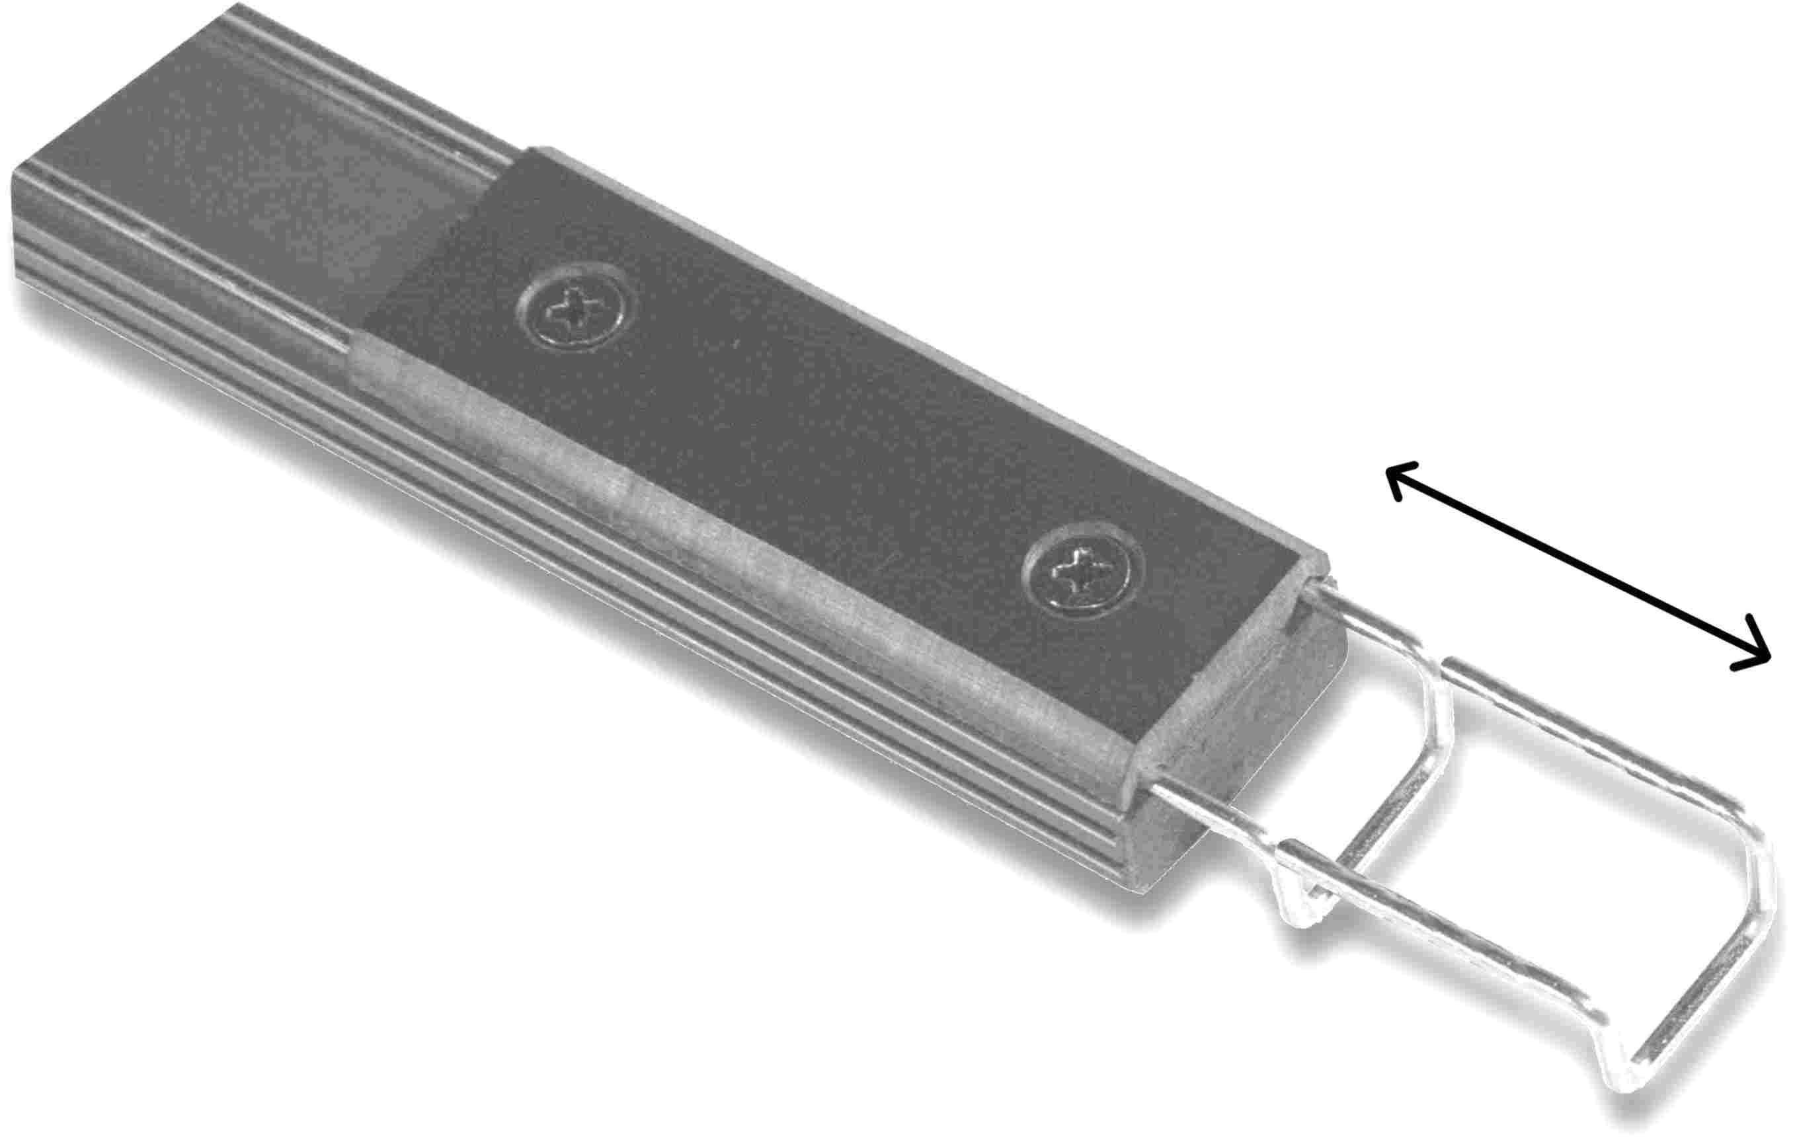

2. Po usazení světelného modulu připojte modul vypínače ve
vypnutém stavu a nechte volně na boku akvária/terária.

3. K modulu vypínače připojte vlastní síťový zdroj F-light.

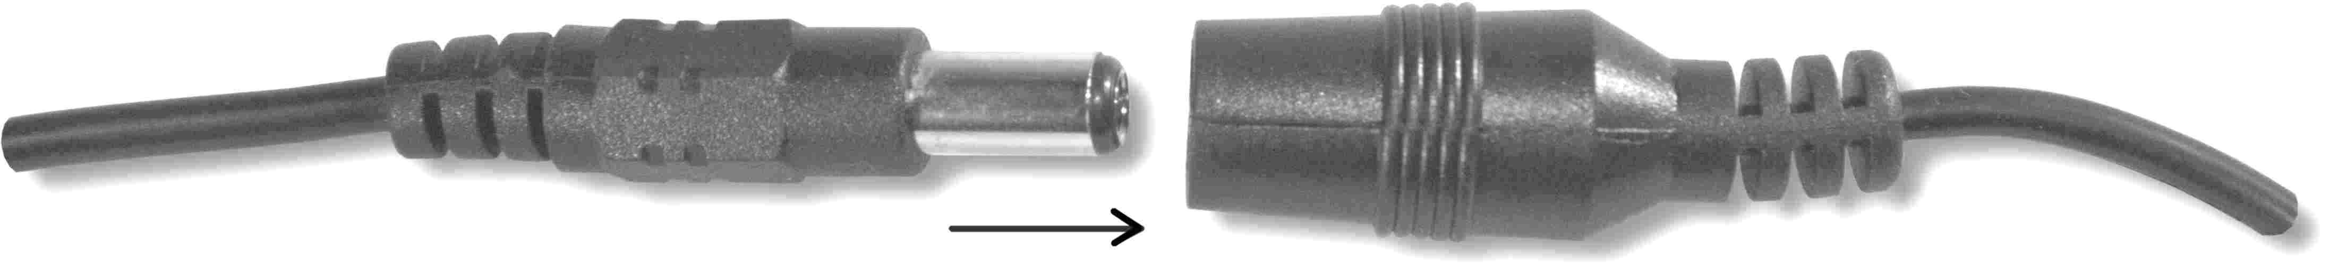

4. Je-li vše správně propojeno a pevně usazeno, zasuňte
síťový zdroj do zásuvky.

5. Zapnutím vypínače uvedete světelné moduly v činnost.
Mírné zahřívání modulů není na závadu.

6. V případě použití jiného modulu než vypínače (stmívač,
časovač atd.) postupujte obdobně jako u vypínače.

Technické parametry:

- napájecí napětí světelných modulů 12V ss
- napájecí napětí síťového zdroje 230V/50Hz
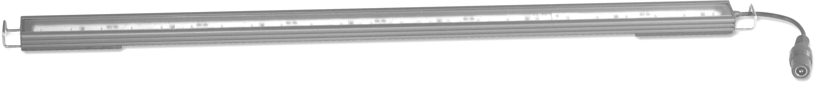
- příkon světelných modulů

FL-04 K 7,2 W
FL-05 K 9 W
FL-06 K 10,8 W
FL-07 K 12,6 W
FL-08 K 14,4 W
FL-09 K 16,2 W
FL-10 K 17 W

- teplota chromatičnosti 5500 – 6500 K

- životnost LED 50 000 hodin

Odstraňování problémů:

Problém: Odstranění:
- Světelný modul nesvítí. Zkontrolujte správné propojení
všech konektorů.
Ověřte, je-li v zásuvce
síťové napětí.
Zkontrolujte, je-li vypínač
správně zapnut.

- Pokud světelný modul stále nesvítí, kontaktujte odborný
servis nebo prodejce.

Záruční podmínky:

- záruční servis může být poskytnut na základě předložení tohoto záručního listu potvrzeného prodejcem a pokladního dokladu/faktury vydaným zákazníkovi s uvedeným datem prodeje na obou dokladech.

- záruční služby jsou vyloučeny v případě, že k poškození
či nefunkčnosti došlo:

- nesprávným používáním
- mechanickým poškozením
- použitím jiných dílů či modulů než F-light
určených pro danou sestavu
- úpravami zařízení

Záruční list - potvrzení

Datum prodeje:

Prodejce:

